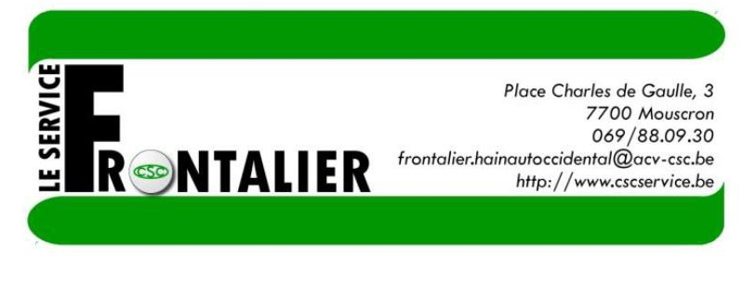

14. LE TRAVAILLEUR FRONTALIER DU SECTEUR PRIVÉ ET

LA PENSION

QUI EST QUI ?

En travaillant en France, vous cotisez pour votre pension légale (régime de base, à la Sécurité Sociale) mais également pour une retraite complémentaire (« les points » ; ce régime est obligatoire, contrairement à la Belgique où vous ne cotisez que pour votre régime de base).

Ainsi, en France, deux types d’organismes sont chargés du paiement et du traitement de votre demande de pension :

- la Caisse d’Assurance de Retraite et de Santé Au Travail (CARSAT, anciennement CRAM), chargée du traitement et du paiement de votre pension légale ;

- la Caisse de retraite complémentaire (exemples : Vauban Humanis, Pro BTP…).

En Belgique, l’organisme chargé du traitement de votre dossier pension est l’Office National des Pensions

(ONP).

Remarque : il n’y a pas de pension complémentaire obligatoire en Belgique. Des pensions complémentaires peuvent cependant être versées en fonction du secteur et/ou de l’entreprise.

QUI M’INDEMNISE ?

Si vous avez effectué la totalité de votre carrière professionnelle en Belgique, c’est l’ONP qui paiera votre pension.

Si vous avez effectué une partie de votre carrière professionnelle en Belgique et l’autre en France, on parle alors de carrière mixte. Vous recevez une pension de chaque Etat (via l’ONP pour la Belgique et via la
CARSAT pour la France).

La pension d’un Etat ne vous sera versée que si vous remplissez les conditions d’octroi de la pension prévues par les législations nationales respectives.

Remarques :

- Dans certains cas (chômage, maladie…), il se peut qu’un droit à la pension soit ouvert dans le pays de résidence, même minime.

- Les calculs de la pension sont complexes. Pour plus de renseignements sur les futurs montants perçus, nous vous conseillons de contacter l’ONP et/ou la CARSAT.
- En France, le paiement des « points » se fait trimestriellement par la Caisse de retraite complémentaire.

QUAND ET OÙ M’ADRESSER ?

Toute demande de pension doit être adressée à l’ONP au moins un an avant la date de début de la pension.

Pour la CARSAT, la demande doit être effectuée au plus tard 4 mois avant la date de début de la pension (la CARSAT vous transmettra les documents nécessaires à introduire auprès de la Caisse de retraite complémentaire).

Nous vous conseillons d’introduire votre demande via l’ONP en cas de carrière mixte. Mentionnez-le dans votre dossier. L’ONP se mettra ainsi en relation avec la CARSAT.

OÙ PAYER L’IMPÔT ?

Pour l’imposition de la pension des travailleurs du secteur privé, le principe veut que l’impôt de la pension est toujours dû dans le pays de résidence. Si vous déménagez après votre pension, vous paierez l’impôt dans votre nouveau pays de résidence.

Point d’attention pour le travailleur frontalier résident français : même si vous avez le statut de travailleur frontalier fiscal, les salaires perçus durant l’année de votre pension seront imposables en Belgique !

Par exemple, si vous prenez votre pension le 01/06/2021, les rémunérations perçues du 01/01/2021 au 31/05/2021 seront imposées en Belgique.

Juin 2017 |  |  |  | 14.1

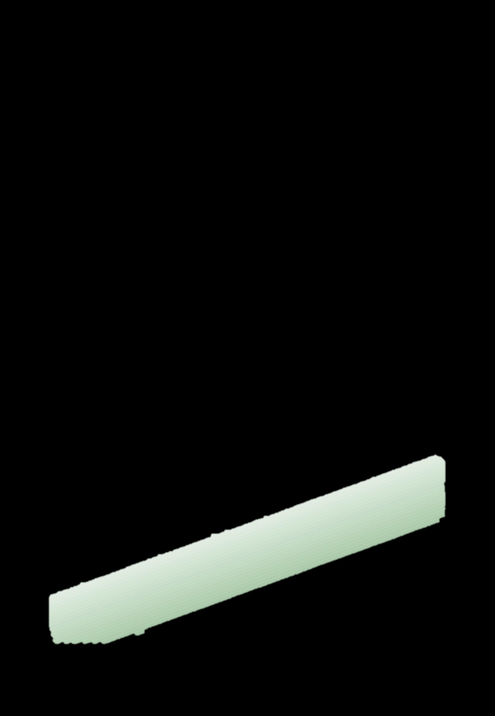
OÙ PAYER MES COTISATIONS SOCIALES ?

Les cotisations sociales sont dues dans un seul pays, même en cas de carrière mixte.

Si vous résidez en France et que vous percevez une retraite belge et/ou française, vous paierez des cotisations sociales en France. Il s’agit de la CSG (contribution sociale généralisée) et de la CRDS

(contribution au remboursement de la dette sociale).

Si vous résidez en Belgique et que vous percevez une retraite belge et/ou française, vous paierez des cotisations sociales en Belgique. 2 retenues seront prélevées : la cotisation Assurance Maladie Invalidité et la cotisation de solidarité mensuelle.

Si par contre vous déménagez ou résidez dans un pays dans lequel vous n’avez jamais travaillé, les cotisations sociales sont dues dans le pays où vous avez cotisé le plus longtemps.

Pour plus d’informations ou si vous constatez que vos cotisations sociales sont prélevées dans plusieurs pays, contactez notre Service Frontalier.

COORDONNÉES UTILES

Caisse d’Assurance Retraite et de Santé Au Travail (CARSAT) :

Téléphone : 39 60 (de France) ou 0033 9 71 10 39 60 (de l’étranger).

Adresse internet : http://www.carsat-nordpicardie.fr

Office National des Pensions (ONP) :
Téléphone : 17 65 (de Belgique) ou 0032 78 15 17 65 (de l’étranger).
Adresse internet : http://www.onprvp.fgov.be

 |  |  |  | 14.2
Juin 2017 |  |  |  | 14.2

